BAB IV
IMPLEMENTASI

Bab ini berisikan uraian mengenai implementasi dari sebuah aplikasi yang menyediakan tampilan hasil monitoring terhadap administrator

  - Lingkungan Pengujian Sistem
Berikut ini adalah uraian spesifikasi perangkat lunak dan perangkat keras yang digunakan untuk membantu perancangan, simulasi, implementasi dan pengujian.

4.1.1 Spesifikasi Perangkat Lunak
Adapun spesifikasi perangkat lunak yang digunakan dalam pengembangan dan implementasi untuk memonitoring server adalah : Operationg System : Mac OS X Version 10.6.8
- TextWrangler Editor
- XAMPP for MacOS X 1.7.3
- Apache/2.2.14 (Unix) (WebServer)
- PHP/5.3.1 (Server Side Scripting)
- MySQL 5.1.44 (Database)

Software Client digunakan untuk spesifikasi minimal untuk dapat mengakses web server. Software minimum yang digunakan adalah browser yang dapat berjalan pada Operating Sistem seperti
- Firefox
- Safari
- Google Chrome
- Dan browser yang support pada HTTP

4.1.2 Spesifikasi Perangkat Keras
Perangkat keras aplikasi ini diimplementasikan menggunakan perangkat keras sebagai berikut :
- Processor 2.2 GHz Intel Core 2 Duo
- Memori 1 GB 667 MHz DDR2 SDRAM
- Hard disk 160 GB ATA
- VGA Intel GMA X3100
- Monitor Resolution 1280 x 800

4.2 Implementasi Sistem
Arsitektur dari perangkat lunak aplikasi ini diimplementasikan dalam satu halaman web saja yang berisi informasi tentang pengecekan terhadap Access log (History client saat mengakses server apache) dan dilakukan pemrosesan data menggunakan Top-down Parsing (Recursive Descent Parsing). User akan dimudahkan untuk menganalisa karena akan dijabarkan dalam bentuk grafik dan telah di parsing menggunakan Top-down Parsing sehingga user lebih nyaman dan pencarian data dengan mudah dilakukan pada menu Periksa Error Server.
- Halaman Awal
Halaman awal merupakan tampilan awal implementasi aplikasi monitoring server yang merupakan dashboard yang menjadi total dari keseluruhan access.

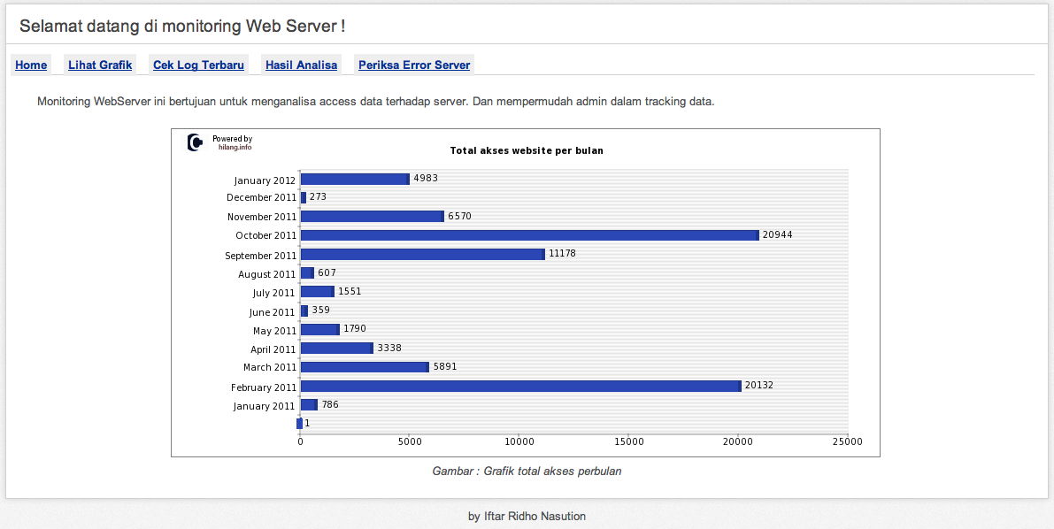
Gambar 4.1 Halaman awal implementasi aplikasi

b. Halaman Lihat Grafik
Halaman Lihat grafik ini merupakan halaman awal untuk menjalankan aplikasi untuk menjabarkan hasil parsing sebelumnya dalam bentuk grafik.

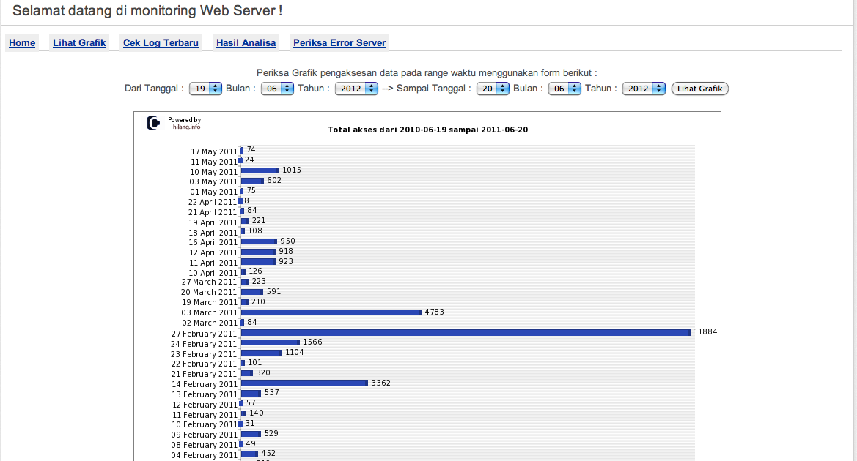
Gambar 4.2 Halaman Lihat Grafik

- Halaman Cek Log Terbaru
Untuk melakukan run log terbaru maka klik pada “Cek Log Terbaru” maka akan muncul tampilan sebagai berikut:
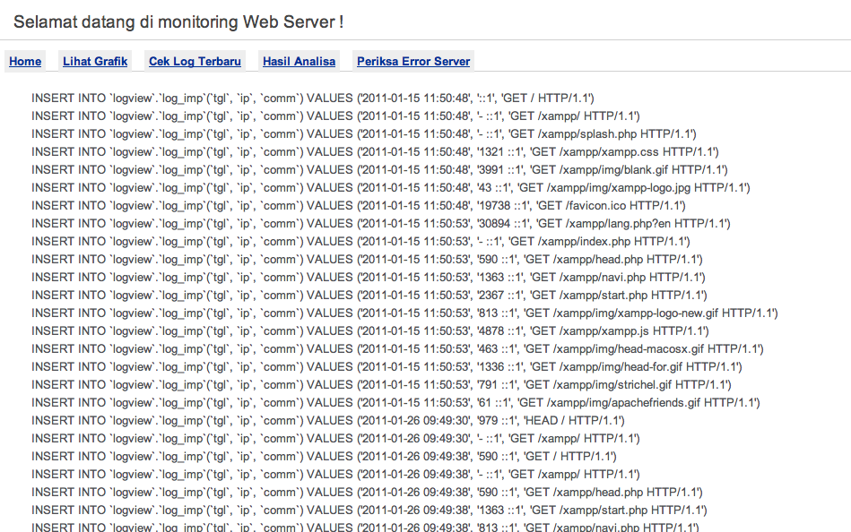 Gambar 4.3 Cek Log Terbaru
Proses di atas merupakan proses ekstraksid data ke database sehingga flat file access log dapat dibaca pada database, sehingga lebih memudahkan administrator dalam mengelola dan analisa sistem. Untuk melakukan monitoring dalam waktu tertentu maka dapat digunakan fitur “Hasil Analisa” maka akan terlihat total GET, POST, OPTIONS dan ERROR. Proses diatas adalah hasil dari proses TDP setelah digunakan proses grammar di atas.
Inset into logview.log_imp(tgl,ip,com) values (‘TLG’,’IP’,’COMM)
Dari di atas diketahui bahwa proses Query SQL utk memasukkan data hasil Parsing menjadi Informasi Tanggal, IP address dan Method Serta URL

- Halaman Hasil Analisa
Untuk memunculkan hasil proses yang telah berhasil ditransfer ke database mysql dan untuk menjabarkan hasil parsing dan memeriksa berdasarkan IP , Waktu dan Access Method
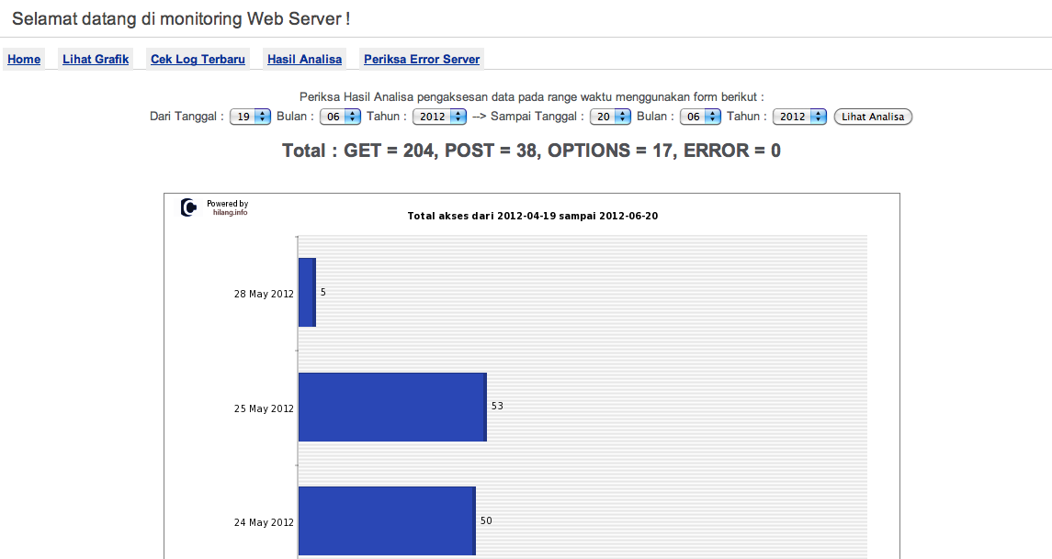
Gambar 4.4 Hasil Analisa

- Halaman Periksa Error
Untuk memunculkan hasil proses yang telah berhasil ditransfer ke database mysql sesuai dengan kata kunci yang diinputkan pada range waktu tertentu dan merupakan pencari error menggunakan pengetikan pada inputan.

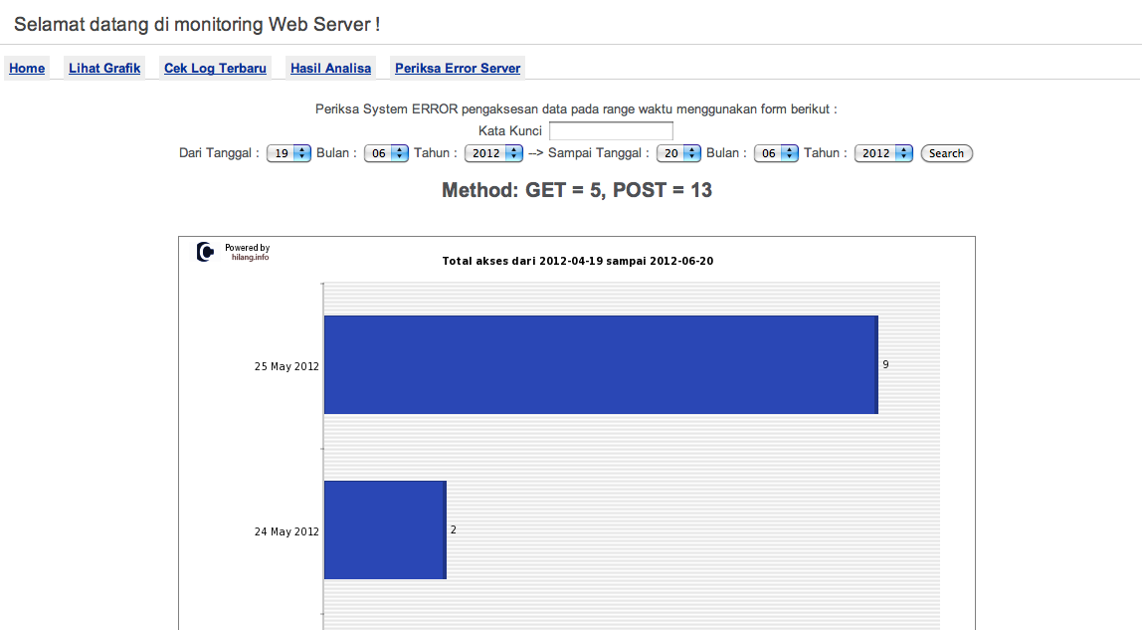
Gambar 4.5 Periksa Error
Detail dari grafik diatas akan ditampilkan pada gambar dibawah ini

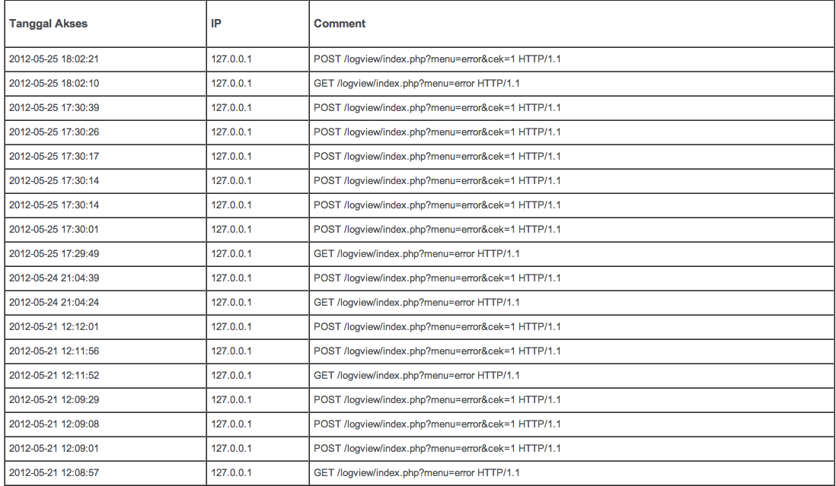
Gambar 4.6 Log Periksa Error
Dari aplikasi di atas dapat di ambil beberapa informasi mengenai kegiatan web Server.

Input dibagi atas 3
- Input dari system yaitu access_log yang digunakan sebagai sumber data utama dan akan dimasukkan pada database
- Input pada system yaitu pada menu Periksa Error Server yang gunanya mengetikkan kata sesuai dengan yang input yang di ketikkan oleh user
- Inputan menggunakan tanggal yang fungsinya utk mendapatkan hasil dalam range waktu tertentu. Dan hampir pada setiap menu terdapat inputan tanggal

Outputnya adalah berupa grafik dan hasil Top-down Parsing sesuai dengan yang diinputkan pada di atas.

4.3 Implementasi Kode
Berikut ini akan dijelaskan tentang beberapa script-script dan kode program dalam pembuatan aplikasi ini. Mulai dari awal, hingga proses berakhir akan dijelaskan dalam beberapa kode program pada lampiran A.

